ATIVIDADESROTINA DE 28 Á 02 DE OUTUBRO ( 2º ANOS) SEGUNDA- FEIRA (28/09/2020)
LER E ESCREVER (LIVRO CAPA AZUL – VOLUME 1)- MATEMÁTICA – Sequência 10 – Tampinhas, festa e animais – ATIVIDADE 10.6 - página 65.

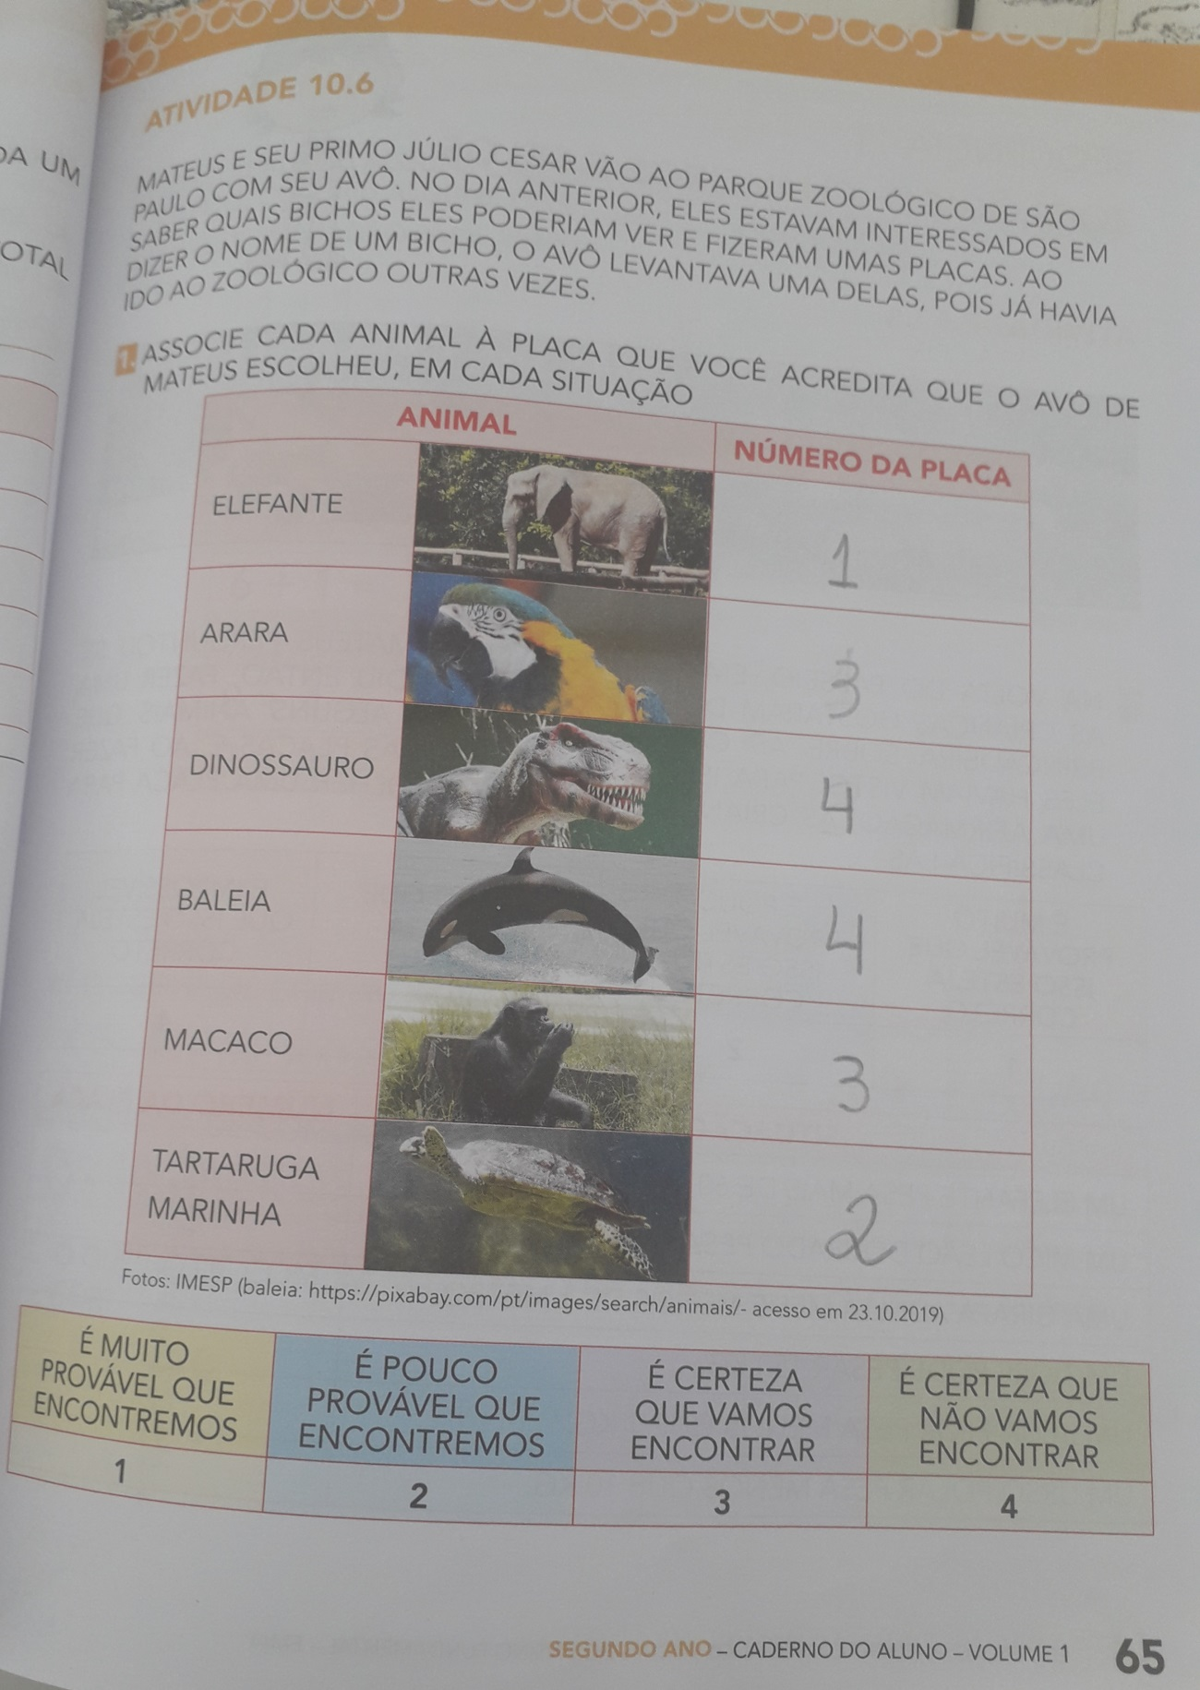

PORTUGUÊS –Atividade 4B – Jogo dos 8 erros. Pág214

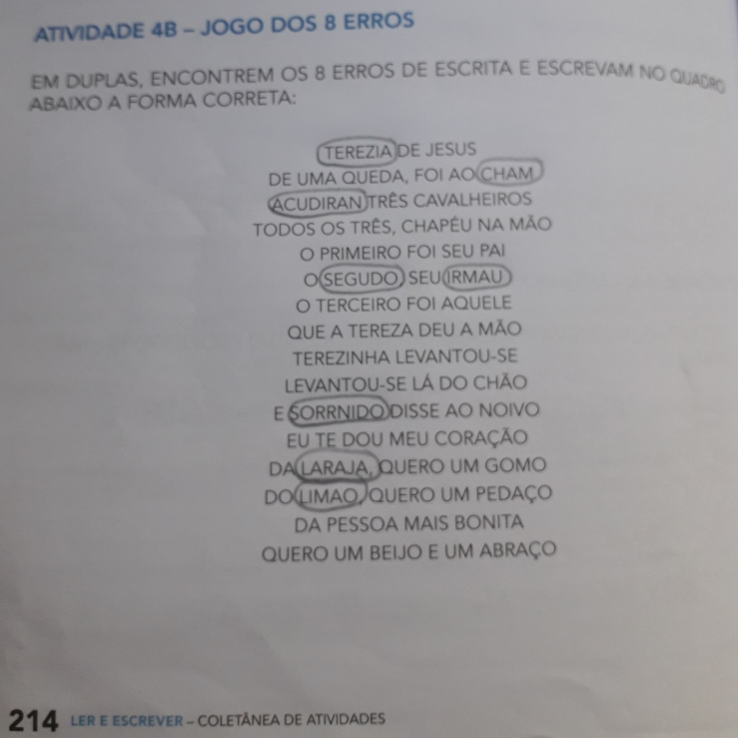

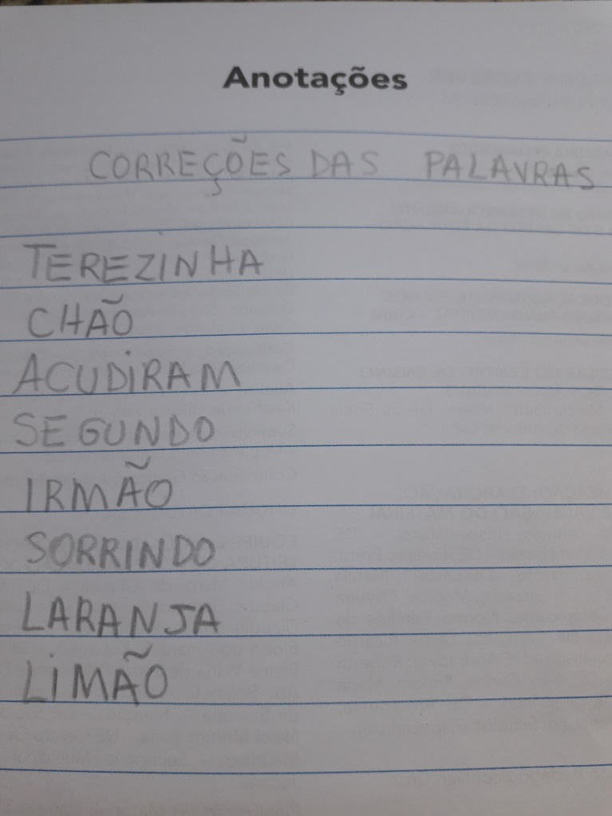

TERÇA-FEIRA (29/09/20)
LER E ESCREVER (LIVRO CAPA AZUL – VOLUME 1)MATEMÁTICA – Sequência 11 –Zoológico, chaveiros e selos – ATIVIDADE 11.1 - página 66.

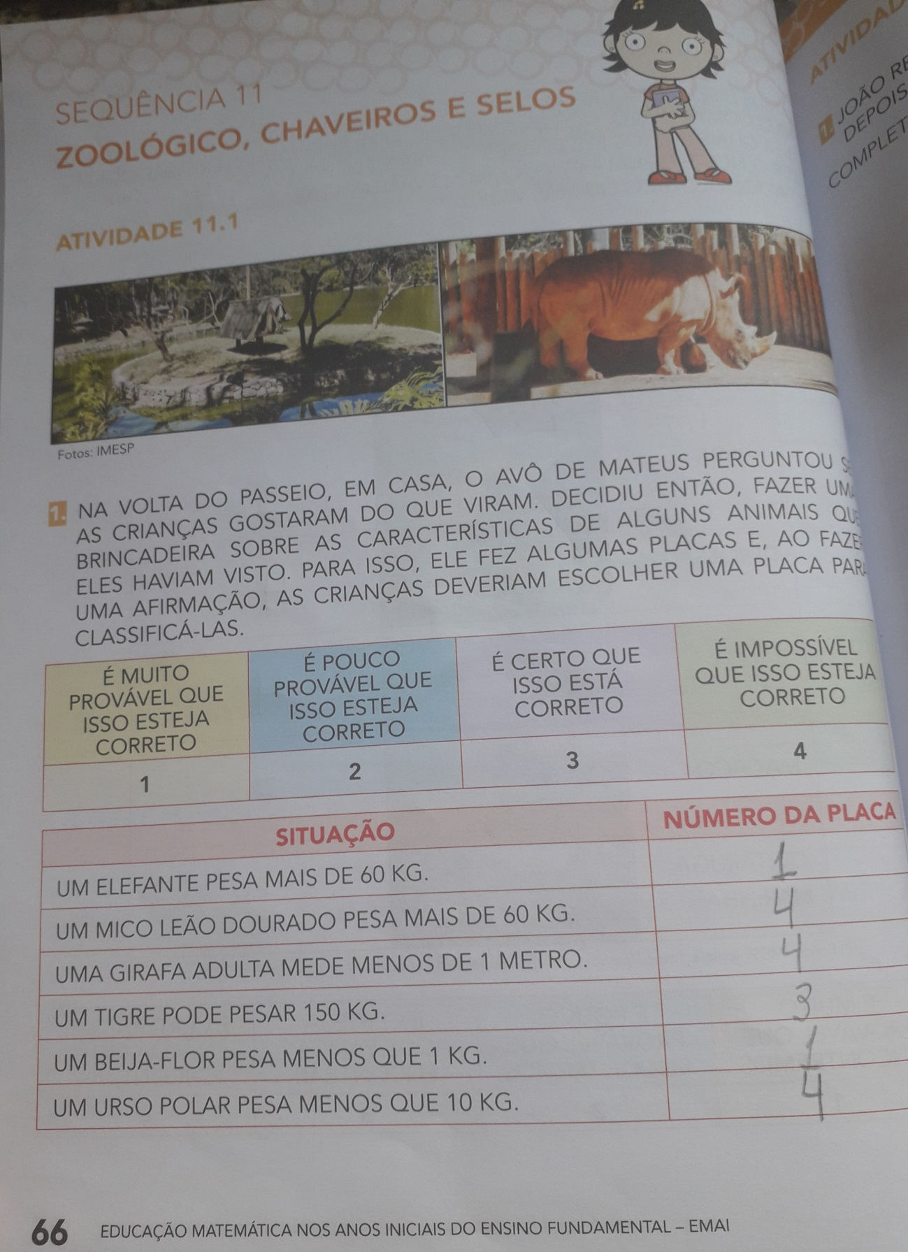

EMAI (LIVRO CAPA AZUL – VOLUME 1)- MATEMÁTICA – Sequência 11 –Zoológico, chaveiros e selos – ATIVIDADE 11.2 - página 67.

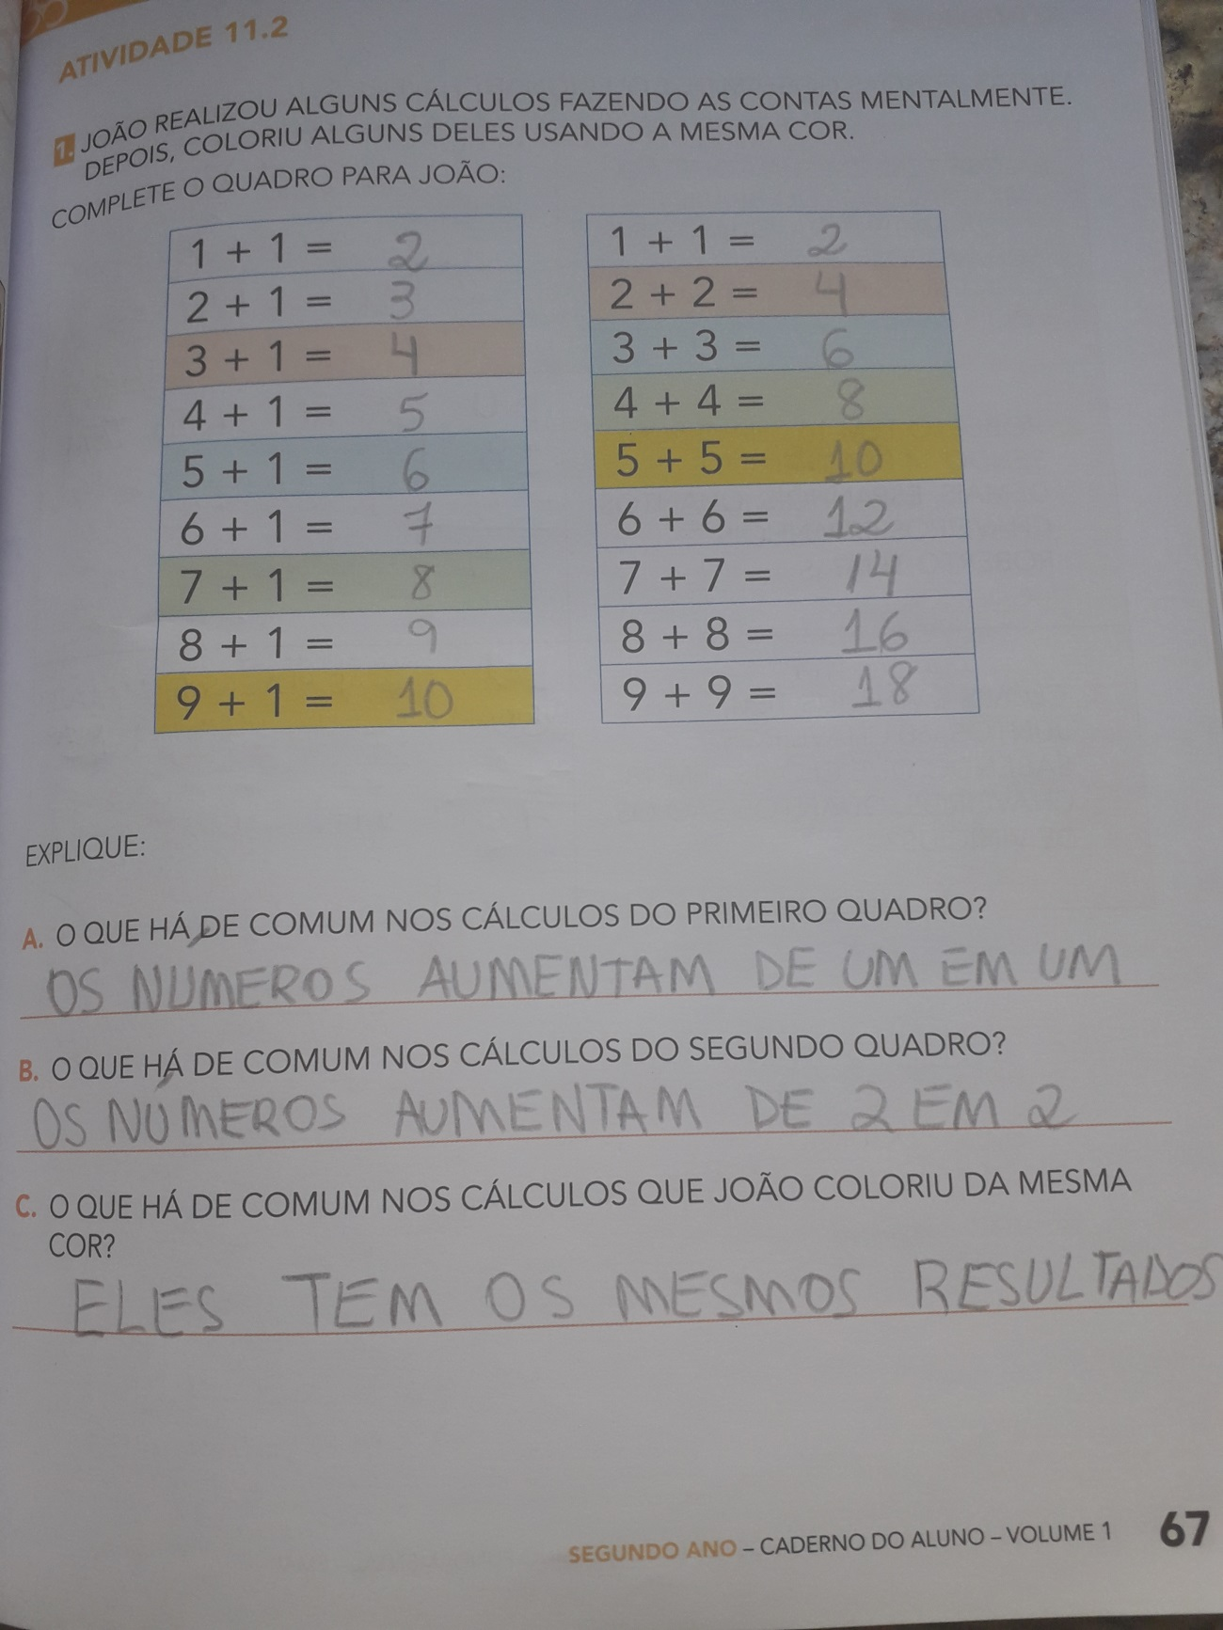

QUARTA-FEIRA ( 30/09/20)
LER E ESCREVER (LIVRO CAPA AZUL – VOLUME 1)- ATIVIDADE DE LEITURA

PORTUGUÊS –– Atividade 1B – leitura de textos jornalísticos – Novidades espaciais página 172.

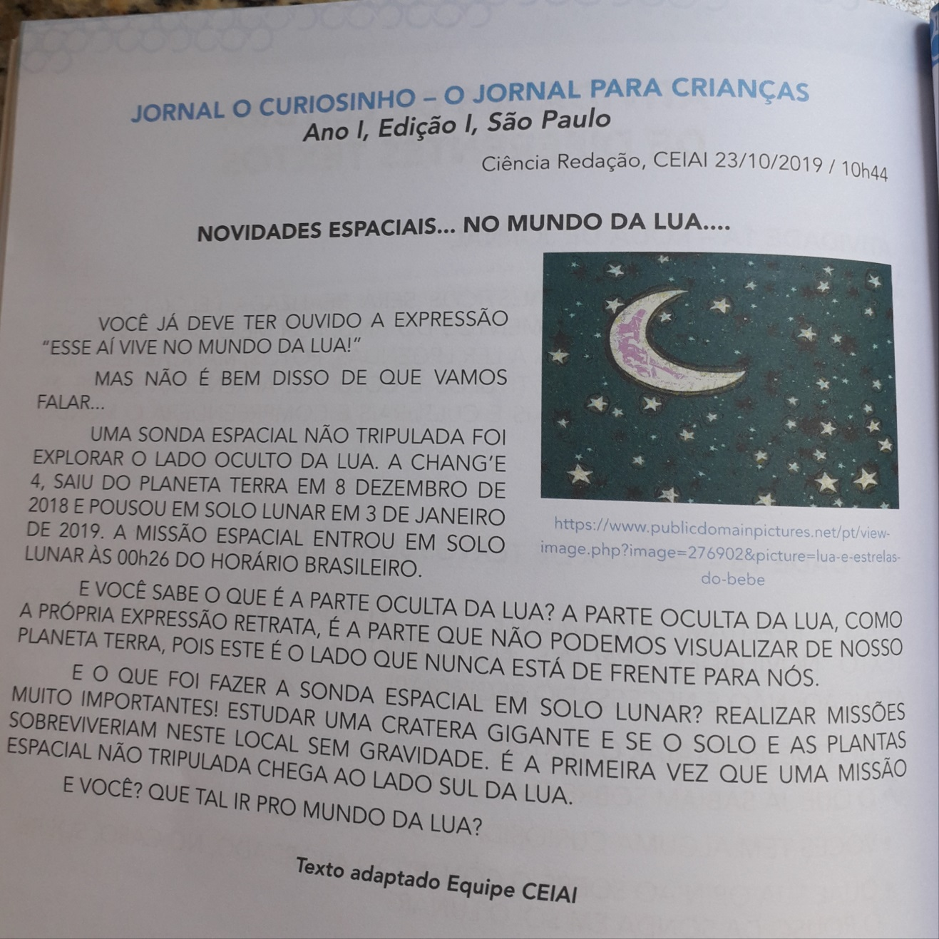

EMAI (LIVRO CAPA AZUL – VOLUME 1) - MATEMÁTICA – Sequência 11 –Zoológico, chaveiros e selos – ATIVIDADE 11.3 - página 68.

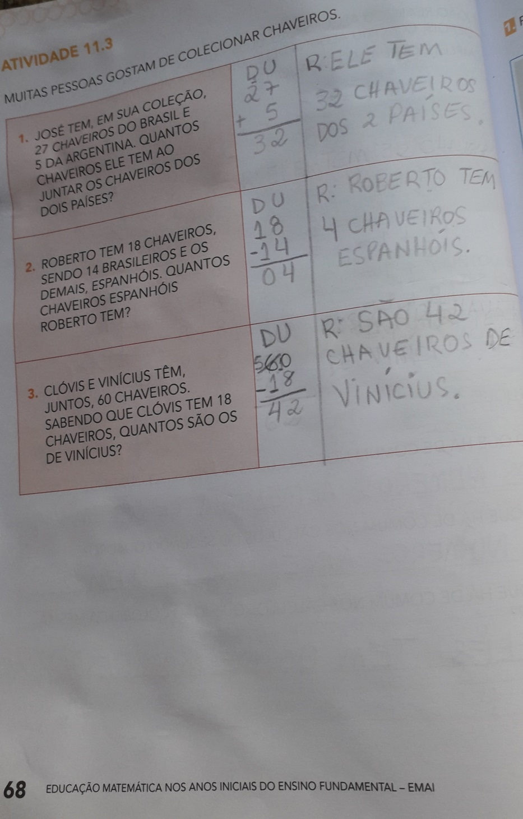

QUINTA-FEIRA (01/10/20)
Atividade de entretenimento

Ouça a cantiga “A barata” versão da Galinha Pintadinha

https://www.youtube.com/watch?v=l7VsurR48Ew&t=88s

SEXTA-FEIRA (02/10/20)
Atividade de entretenimento

Ouça agora outra versão dacantiga “A barata”

https://www.youtube.com/watch?v=7LupESVK4j8

